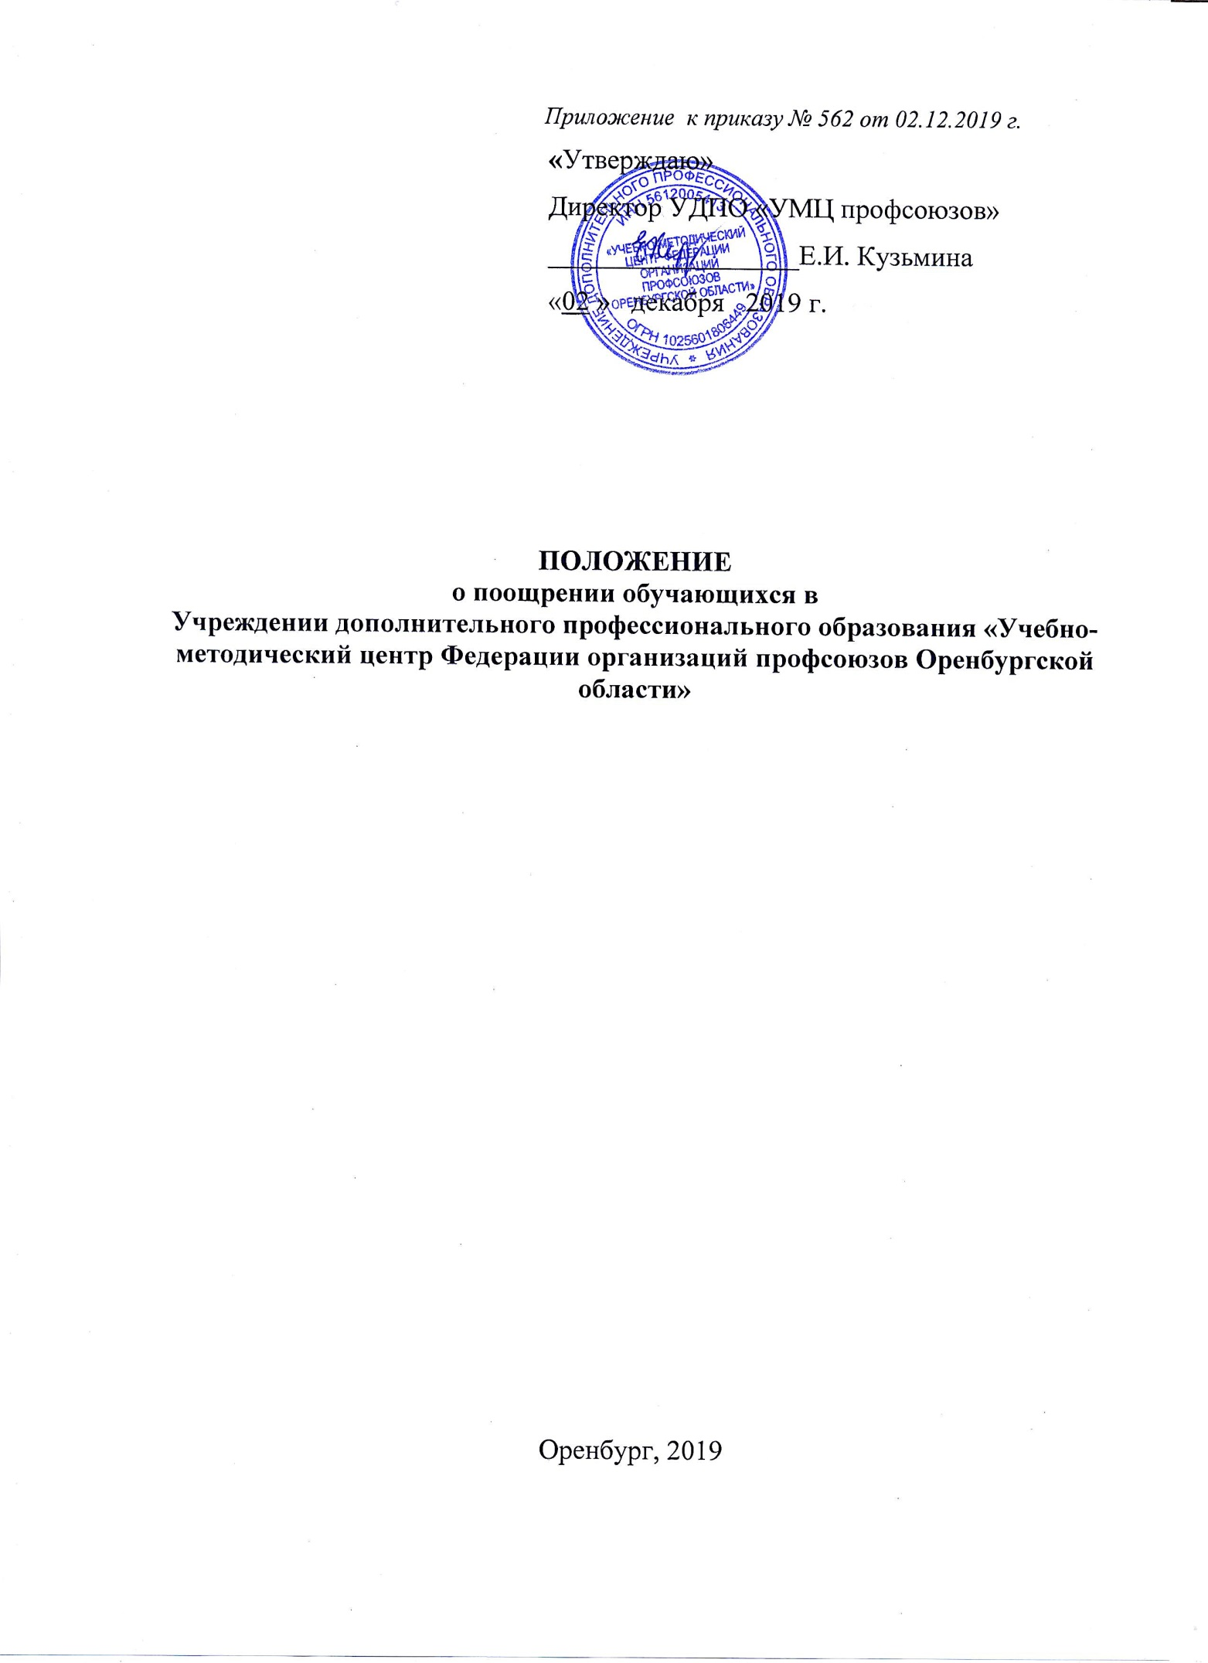
- Общие положения

  - Настоящее положение о поощрении обучающихся (далее – Положение) учреждения дополнительного профессионального образования «Учебно-методический центр Федерации организаций профсоюзов Оренбургской области» (далее – Центр) регламентирует основания, виды, порядок представления к поощрению обучающихся Центра.
  - Положение разработано в соответствии с:
- Федеральным законом от 29 декабря 2012 года № 273-ФЗ «Об образовании в Российской Федерации» (статья 34, пункт 1, подпункт 26);
- Уставом Центра.
- Основания и виды поощрения

  - Основаниями поощрения обучающихся являются:
- успешность освоения обучающимися содержания дополнительных общеобразовательных – дополнительных общеразвивающих программ Центра, дополнительных профессиональный программ – профессиональной переподготовки, повышения квалификации, основных программ профессионального обучения;
- активное участие обучающихся в культурно-массовых и досуговых мероприятиях Центра;
- активное участие обучающихся в общественно-полезных, благотворительных и социально-значимых мероприятиях Центра.
  - Видами поощрения могут быть:
- сертификат на участие в мероприятиях Центра;
- грамота за высокие результаты в обучении по образовательным программам Центра;
- благодарственное письмо за активное участие в общественно-полезных, благотворительных и социально-значимых мероприятиях Центра;
- размещение информации о достижениях в новостной ленте на официальном сайте Центра.

- Порядок представления к поощрению

  - Вопросы представления к поощрению обучающихся рассматриваются на совещании при директоре Центра.
  - Списки претендентов на поощрение составляют педагогические работники, курирующие данное образовательное направление.
  - Списки претендентов из числа обучающихся, претендующих на поощрение, рассматриваются на совещании при директоре и утверждаются приказом директора Центра.

